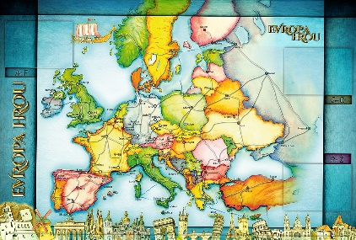
TÝDENNÍ PLÁN NÁMOŘNICKÉ
TŘÍDY 5. A

2. TÝDEN  OD 7. 9. DO 13. 9. 2020 | CO MĚ tento týden ČEKÁ | MÉ POVINNOSTI  A DOPORUČENÍ  NA PROCVIČOVÁNÍ | JAK SE HODNOTÍM
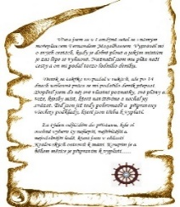  ČESKÝ JAZYK  ČTENÍ  TVOŘIVÉ PSANÍ | Opakuji učivo ze 4. ročníku. U, PS 2-5.  Vyprávím o zajímavé knížce čtené během prázdnin.  Píšeme dopis Šimonovi.  Každý den píši 2 smysluplné  a čitelné věty do deníku.  Hodnotím svou práci na konci týdne v Deníku. | Donesu do pátku 11. 9. čtenářský deník se zápisem  o přečtené prázdninové knize. Pokud mohu, knihu si vezmu na úterní čtenářskou dílnu.  Každý den píši 2 smysluplné  a čitelné věty do deníku.
MATEMATIKA  INFORMATIKA | Opakuji matematická prostředí.  M – Po prázdninách 5, 6.  Seznámím se s novým pracovním sešitem Informatika s Emilem.  Založím si účet na škole on-line. | Zkouším si vyhledávat přístupné informace na škole on-line.
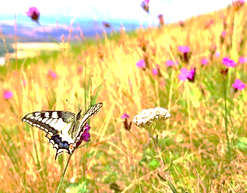  PŘÍRODNÍ VĚDY | Místo hodiny PV proběhne hodina SV.
SPOLEČENSKÉ VĚDY | Opakuji učivo ze 4. ročníku.  Odpovídám na otázky z testu, který připravili spolužáci během distanční výuky o Přemyslovcích.  U 4. ročník 47 – 49, PS 25 | Zopakuji si pojmy a události z časové osy (období, která jsme společně probrali).
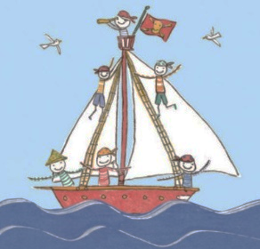  VÝCHOVY | TV Seznámím se s pravidly v hodinách pana učitele Vítka  VV Dílna středověkého malíře  PČ Tvoříme cedulky na květiny  a pravidla patra  HV Opakujeme si známé písničky  OSV Zamýšlím se nad svým talentem | Donesu si flétnu, zpěvník, věci na TV (ven i do tělocvičny), kufřík s výtvarnými potřebami, ramínko do skříňky, pokud je třeba i zámek s klíči.
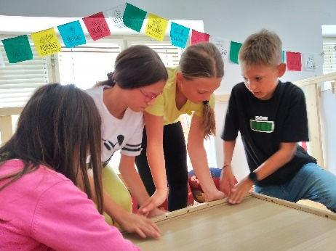
Milí námořníci a milí rodiče, děkuji všem za bezproblémový rozjezd nového školního týdne. Námořníci jsou samostatní a šikovní, do školního dění se zodpovědně zapojili. Děkuji za placení poplatků (třídní fond 1000,- Kč, Dílna středověkého malíře 100,- Kč). Ve čtvrtek 10. 9. odejdeme po první vyučovací hodině, vrátíme se kolem 13:00 ke škole. S sebou batoh, penál, Deník, rouška, lítačka, svačina, pití. Děkuji také za průběžné donášení věcí: 2 balíky kopírovacích papírů (na pololetí 1), 2 balení kapesníků (krabice, kapesníky), euro obaly. Výuka od pondělí 7. 9. probíhá podle rozvrhu, který také najdete na Škole on-line (pokud stále nemáte přístupové heslo, napište si o něj panu řediteli). Funguje také nový web školy, kde jsou naše třídní stránky s informacemi a fotogalerií. Obědy na ZŠ Petra Strozziho se vydávají od 13:00 do 14:00, v pátek mohou Námořníci přečkat do té doby ve třídě (pokud nejsou přihlášeni v klubu). Další potřebné informace si řekneme na společném setkání v pondělí 14. 9.vnaší třídě od 17:00 hodin.
Krásný týden všem přeje Lucka a Alice
podpis rodiče: podpis Námořníka:

